GAFANHOTOS

Atividade de Ciências Físicas e Naturais
elaborada por Johann Portscheler

ATENÇÃO
Atividade a ser realizada durante a videoconferência (link enviado por e-mail).
Esta atividade está sendo disponibilizada nos seguintes formatos:
- PDF: com formatação exclusiva para impressão e resolução à mão;
- GOOGLE DOCS: através do link IEIJ-TT-GAFANHOTO-OL (este formato exige que o documento seja copiado para o Google Drive do estudante).

Nuvem de gafanhotos: o que se sabe sobre ameaça à agricultura que se aproxima do Brasil
BBC Brasil
24 junho 2020
O Ministério da Agricultura, Pecuária e Abastecimento emitiu um alerta sobre uma nuvem de gafanhotos que estava deixando a Argentina e avançava na direção de Uruguai e Brasil.
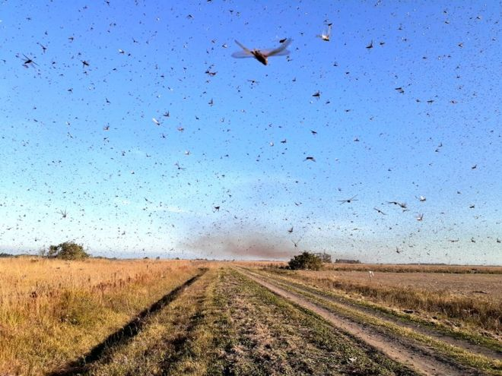
De acordo com a pasta, um monitoramento está sendo feito por especialistas argentinos do grande número de gafanhotos da espécie Schistocerca cancellata.
O ministério alertou as superintendências federais de agricultura e os órgãos estaduais de defesa agropecuária para que também tomem as medidas necessárias para acompanhar a nuvem e orientar os agricultores da região, especialmente no Rio Grande do Sul.
Também deverão ser feitas ações para controlar os gafanhotos e tentar reduzir os estragos que possam causar.
De onde veio a nuvem?
Os insetos chegaram à Argentina a partir do Paraguai, onde destruíram lavouras de milho.
O Serviço Nacional de Saúde e Qualidade Agroalimentar (Senasa, na sigla em espanhol), uma agência do governo argentino, emitiu o primeiro alerta em 11 de maio após ser avisada por autoridades paraguaias que a nuvem se dirigia em direção à fronteira entre os dois países.
A praga entrou na Argentina em 21 de maio, mas logo retornou ao Paraguai e permaneceu no país por uma semana antes de voltar ao território argentino.
As Províncias argentinas de Santa Fé, Formosa e Chaco foram as mais atingidas até agora.
Os gafanhotos são perigosos?
De acordo com o governo brasileiro, essa praga existe no Brasil desde o século 19. Embora seja uma praga rural, ela pode tornar-se urbana, chegando a vilas e cidades, diz a Senasa.
Mas estes insetos não afetam a saúde humana ou de animais, porque se alimentam apenas de material vegetal e não são vetor de nenhum tipo de doença.

No entanto, os gafanhotos podem afetar a atividade agrícola, e, indiretamente, a pecuária, porque os insetos se alimentam de recursos usados nesta atividade. Eles também causam danos à vegetação nativa.
Pode haver 40 milhões de gafanhotos em cerca de 1 km². Eles consomem em um dia o equivalente a consumo alimentar de 2 mil vacas ou 35 mil pessoas, explicou o engenheiro agrônomo argentino Héctor Medina à agência de notícias Reuters.
O que é possível fazer?
O controle da nuvem é muito complexo, segundo o governo argentino, porque os gafanhotos têm uma grande capacidade de voo.
São uma praga migratória que pode viajar até 150 km em um único dia, de acordo com Senasa.
A nuvem se move ao longo do dia e se acomoda tarde da noite. Então, o intervalo de tempo em que é possível tomar medidas de controle da praga é curto e ocorre quando há pouca visibilidade. Uma medida comum é usar pesticidas para evitar que os insetos se unam e se reproduzam.
Por que a nuvem se forma?
Os gafanhotos costumam ser solitários, mas sua reprodução aumenta exponencialmente sob certas circunstâncias e eles se tornam insetos gregários, avançando em grandes populações sem direção específica e comendo tudo em seu caminho.
Os motivos da proliferação nas últimas semanas desta praga na região ainda estão sendo estudados por especialistas.
Uma conjunção de fatores climáticos, como níveis de temperatura, chuvas e ventos favoráveis à sua reprodução, pode estar por trás do fenômeno.
Mas cientistas também apontam que a atividade humana pode ter um papel no comportamento da praga.
Estudos mostram que o manejo da terra e a pecuária têm fortes efeitos sobre muitas espécies de gafanhotos, segundo uma análise científica sobre esse assunto, conduzida pela Escola de Sustentabilidade e pela Faculdade de Ciências da Vida da Universidade do Arizona, nos Estados Unidos.

Fontes:
BBC BRASIL. Nuvem de gafanhotos: o que se sabe sobre ameaça à agricultura que se aproxima do Brasil. Clima Tempo. Disponível em: https://www.bbc.com/portuguese/internacional-53160182. Acesso em 24 de juLho de 2020.
* * *
Proposta

1. Que fenômeno está sendo descrito na reportagem?
Resposta:
(escreva aqui sua resposta)

2. Que consequências esse fenômeno pode acarretar?
Resposta:
(escreva aqui sua resposta)

3. Quais as causas do fenômeno retratado na reportagem?
Resposta:
(escreva aqui sua resposta)

